Pressrelease |  | 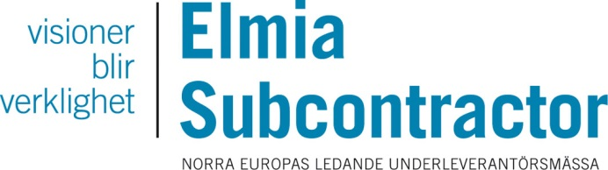
Elmia AB
2014-09-11

Elmia Subcontractor lockar världsnamn

Huvudtalarna på Additive Manufacturing – State of the Industry, Elmia Subcontractors konferens om additiv tillverkning, är bokade. Några av världens tyngsta namn på området kommer till mässan för att ge sin syn på 3D-printningens framtid och möjligheterna som tekniken ger.

Additiv tillverkning är ett ämne som är mer aktuellt än någonsin. För att kunna ha möjlighet att stå sig i den framtida konkurrensen, menar många experter att det är nödvändigt att ta till sig den nya tekniken. Tiden för det är nu. Därför är Elmia Subcontractor stolt att kunna erbjuda flera av världens tyngsta och mest namnkunniga på området.

Storföretagens stjärnkonsult Terry Wohlers, USA, är öppningstalare. Med bolag som ABB, Airbus, Apple och NASA som uppdragsgivare och ett nätverk över hela världen ger han en övergripande lägesrapport om 3D-printning globalt.
– Det är spännande att se vad som har gjorts hittills, och ännu mer kittlande att förutse vad vi inte vet och vad som kan vara möjligt i framtiden, säger Terry Wohlers.

Doktor Eric Klemp är Business Director på ansedda forskningscentret DMRC i Paderborn, Tyskland. Han menar att det återstår många utmaningar innan den additiva tillverkningen kan uppfylla alla förväntningar och krav i form av högre produktivitet, tillförlitlighet och kvalitetskontroll. För att skapa förtroende för denna teknik behövs goda exempel från erfarna användare som visar 3D-teknikens potential, något som han talar om på konferensen.

Nyzeeländska Olaf Diegel, professor i produktutveckling vid Lunds Universitet, granskar myterna kring additiv tillverkning och visar exempel på fantastiska fördelar som kan nås om man använder tekniken på rätt sätt.
– Sverige ligger efter när det gäller 3D-tekniken, men om vi tar den till oss kan vi addera innovativa värden som ger oss en chans att bli världsledande.

Konferensen ”Additive Manufacturing – State of the Industry” hålls den 11 november på Elmia i Jönköping. Ett arrangemang av Elmia Subcontractor, i samarbete med Swerea och SVEAT.

